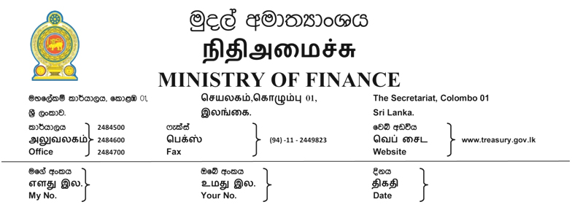
2019.03.12
ප්‍රවෘත්ති නිවේදනයයි
අද මධ්‍යම රාත්‍රියේ සිට ක්‍රියාත්මක වන පරිදි ඉන්ධන මිල පහත පරිදි සංශෝධනය කර ඇත.
ඉන්ධන වර්ගය | වත්මන් මිල  ලීටරයක් රු. | සංශෝධිත මිල  ලීටරයක් රු. | මිලෙහි වෙනස
පෙට්‍රල් 92 | 129/- | 132/- | 3/-
පෙට්‍රල් 95 | 152/- | 159/- | 7/-
ඔටෝ ඩීසල් | 103/- | 104/- | 1/-
සුපිරි ඩීසල් | 126/- | 134/- | 8/-

එම්.ඒ හසන්
ප්‍රවෘත්ති අධ්‍යක්ෂ

